»Ich glaube überhaupt nicht daran, dass man die globalen Probleme auch global lösen kann. Auch die Natur löst globale Probleme, indem sie lokal etwas verändert, auf eine solche Art und Weise, die allmählich in größere Dimensionen herein- wächst.«

Hans-Peter Dürr (1929 - 2014), dt. Physiker

Globale Probleme lokal lösen – mit Pyrolyse und Pflanzenkohle

**Eine Technologie, die Boden, Wasser und Luft ver- bessert. Die imstande ist, regional und weltweit Kli- magase zu reduzieren und zu binden. Die sowohl der Volkswirtschaft zugutekommt, als auch den han- delnden Akteuren an der Basis. Also eine Lösung in der Klimafrage, bei der es keine Verlierer gibt. Ist das möglich? Wir, die gara energy systems, sagen Ja. Wir haben eine Antwort gefunden, die ökologisch und ökonomisch sinnvoll und zukunftsweisend ist: *Diese Antwort lautet Pyrolyse & Pflanzenkohle.***

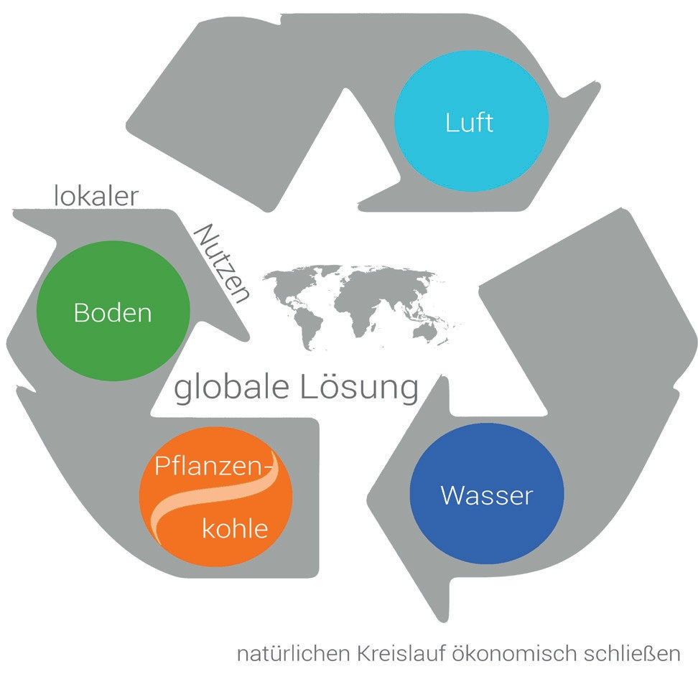

Der Klimawandel ist die Schlüsselfrage für unser aller Zukunft. Die Herausforderungen sind aktuell, akut und gewaltig - von der Energieproblematik bis zur Ernäh- rungsfrage, von der Zerstörung der Böden bis zum Anstieg des Meeresspiegels. Um das globale Ökosys- tem ins Gleichgewicht zu bringen, brauchen wir jetzt nachhaltig wirkende Konzepte.

gara ist ein seit 13 Jahren etabliertes Unternehmen der Land- und Wassertechnik. Mit der gara energy systems wurde eine Schwestergesellschaft in der Unternehmensgruppe gegründet, um das Spektrum der Handlungsfelder zu komplettieren. gara energy systems hat sich auf Energie-, Agrar- und Umwelt- fragen spezialisiert. Dabei hat gara vor allem die we- sentlichen Schnittstellen der Umwelt im Blick: Bo- den, Wasser und Luft. Die Lösung, die gara energy systems entwickelt hat, ist eine Verbindung von zwei Komponenten: Pyrolyseanlagen für Biomasse sowie die Erzeugung und Ausbringung hochwertiger Pflan- zenkohle. Eine Kombination, die für die Land- und Forstwirtschaft ebenso von Nutzen ist, wie für die Volkswirtschaft, für Klima und Umwelt. Die Prinzipi- en dieser Pyrolyse und Nutzen der Pflanzenkohle sind seit tausenden von Jahren bekannt.

gara setzt sie in einen neuen Kontext und schließt bzw. stabilisiert mit dem Einsatz von Pflanzenkohle einen natürlichen Kreislauf.

Im Pyrolyseprozess – von bis zu 600°C – werden or- ganische Rest- und Abfallstoffe in hochwertige Pro- dukte überführt – unter anderem Pflanzenkohle und Pyrolysegase. Die Produkte können von den Produ- zenten vermarktet werden, auch Strom und Wärme, wobei die Gase ebenfalls für eine autarke Energie- versorgung einsetzbar sind. Im Fokus des Prozesses steht hochwertige Pflanzenkohle, die auch ein Aus- gangsprodukt für Aktivkohle ist. Die Auswirkungen dieser praxiserprobten Technologie sind elementar. Die hochwertige Pflanzenkohle kann mit besten Wir- kungen für den Boden, für Pflanzenwachstum und

-gesundheit eingesetzt werden.

***Unsere Pyrolysetechnologie***

• verarbeitet organische Reststoffe zu wertvollen Produkten

• erzeugt Pflanzenkohle, die langfristig Boden, Umwelt und Klima begünstigt

• kann zur Bio-Energie-Produktion (Strom- und Wärmeerzeugung) beitragen

• arbeitet „CO2-negativ“, reduziert also dieses Klimagas durch Pflanzenkohleeinsatz

• bietet der Landwirtschaft eine ökonomisch konsequente Alternative

***Die Pflanzenkohle***

• dient als Bodenhilfsstoff für landwirtschaftliche Nutzflächen

• fördert die Bodenstruktur – reduziert die Bodendegradation oder Erosionen

• verbessert Milieu für aerobe Mikroorganismen – fördert Humusaufbau

• optimiert Feuchtigkeitsspeicherung - Wasserbalance im Boden & verhindert so Staunässe oder Dürre

• steigert Bodendurchlüftung – verringert Verschlämmung der Böden

• verbessert Bodenfruchtbarkeit – speichert Nährstoffe und reduziert Düngereinsatz

• reduziert Kosten und steigert Erträge – wirkt positiv auf Wirtschaftlichkeit

• entzieht der Umwelt CO2 durch Bindung des Kohlenstoffs aus Biomassen

• schützt Grundwasser – Immobilisierung von Schadstoffen und Verlust von Düngern

• dient als ideale CO2-Senke und sorgt für dauerhafte CO2-Sequestration

• kann als Substitut für fossile Kohle im Kraftwerken eingesetzt werden

***Enormes Potential***

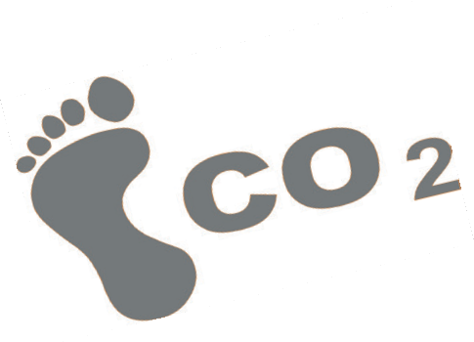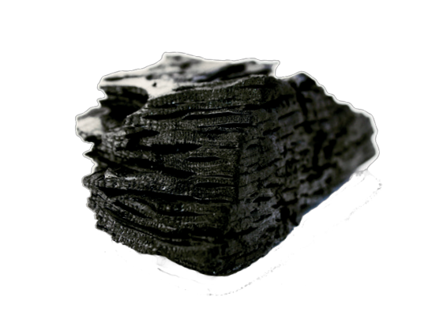

Der gara-Lösungsansatz »Pyrolyse & Pflanzenkoh- le« schafft Synergieeffekte zwischen Klimaschutz (»Kyoto«) sowie Bodenerhalt und verbindet die Fra- gestellung Landwirtschaft, Bodenqualität und Ener- gie ökonomisch. Pflanzenkohle erfüllt folglich neben landwirtschaftlichen Nutzen alle Kriterien für ein er- folgreiches »Geo-Engineering« und übertrifft die Er- wartungen eines »einfachen Climate Engineering«.

Die Produktion basiert auf Biomasse, also ein »re- generierbares Gut«, das nachhaltig genutzt werden kann. Global wird die jährliche Kohlenstoff-Aufnahme der Biomasse mit mehr als 120 Gigatonnen ange- nommen.

Es bleiben gewaltige Mengen Kohlenstoff in Pflanzen und Holz gebunden, wovon oftmals große Mengen in der Natur »verfaulen«. In Deutschland wird ein tech- nisch-ökologisches Potential an Biomassereststoffen in Forst- und Landwirtschaft, Kommunen und Lebens- mittelindustrie vermutet, dass bei etwa 90 Mio. Ton- nen Trockensubstanz pro Jahr liegt. Die theoretischen Mengen werden mit etwa 125 Mio. Tonnen TS pro Jahr angenommen, woraus wir die Volumenströme für unsere Pyrolyseanlagen begründen können.

Führende Wissenschaftler erkennen folglich in der Nutzung der Pyrolyse und Pflanzenkohle eine Win-Win-Win-Situation: Umwelt & Natur, Sozial- & Volkswirtschaft, Land- Forst- & Energiewirtschaft profitieren gemeinsam.

***Technik der Zukunft***

Die gara energy systems strebt den Aufbau von fle- xiblen Pyrolyseanlagen (Stückigkeit, Quantität, Quali- tät der Biomasse, Prozesszeit) und die Vermarktung von qualitativ hochwertiger Pflanzenkohle an. gara ist überzeugt, dass durch diesen Lösungsansatz zeitnah nachhaltige Effekte im Klimawandel erzielt werden können. gara verfügt über eine praxiserprobte Pyroly- se-Technologie, die im langjährigen Einsatz optimiert wurde und patentiert ist.

Grundlage ist ein Ofen-Retorten-System mit parallel betriebenen Retorten. Der wirkungsvolle und kontrol- lierte Pyrolyseprozess erfolgt im etwa 5 m³ großen

»Pyrolyseraum«. Die erzeugte Pflanzenkohle erreicht

– in Abhängigkeit von Biomasse – Kohlenstoffgehal- te von 80 % und mehr. Damit bleibt Pflanzenkohle im Boden stabil und bis über tausend Jahre quasi unver- rottbar. Vorbild war das historische Terra Preta der in- digenen Völker am Amazonas.

Der Pyrolyse-Prozess ist vollkommen klimaneutral. Durch den Pflanzenkohleeinsatz in der Landwirt- schaft ist die Bilanz CO2-negativ (entzieht erfolgreich und dauerhaft CO2), also positiv für Treibhauseffek- te und Umwelt. Das leistet kein anderes regenerati- ves Energiesystem (Wind, Solar, Biomassekraftwerk)

– sie sind bestenfalls »CO2-neutral«. Der Aufbau und Betrieb unterliegen den Standard-Genehmigungsver- fahren, wobei hier keinerlei Bedenken erkennbar sind. Die Anlagen entsprechen allen Vorgaben des Bun- des-Immissionsschutzgesetzes und entsprechender Verordnungen.

Eine gara-Pyrolyse-Anlage mit 24 Retorten produ- ziert rund 12.500 t pro Jahr qualitativ hochwertige Pflanzenkohle aus bis zu 56.000 t/a Biomasse. Die Biomasse kann aus der Forst- oder Landwirtschaft ebenso wie z. B. aus der Lebensmittelindustrie stam- men. In der gara-Pyrolyse entstehen in einem mehr- stündigen Prozess Pflanzenkohle und Pyrolysegase. Die Energieversorgung ist autark, bis max. 50 % der energiereichen Gase werden für den Pyrolyseprozess eingesetzt, der Rest kann in einem Heizsystem oder BHKW zur Energieerzeugung (Wärme / Strom) ge- nutzt werden.

**In einem Pyrolysewerk (24 Retorten; BHKW-Betrieb)**

**rechnen wir mit einer stündlichen Ausbeute von bis zu**

**1,5 MWel. (Strom) und mehr als 1,9 MWth. (Wärme).**

Der erzielbare Klimaeffekt ist enorm. Pflanzenkohle, eingesetzt in der Landwirtschaft, forciert eine dau- erhafte Sequestrierung von CO2 – und wirkt zudem positiv auf weitere Treibhausgase (Methan, Lachgas) ein. Mit 12.500 t Pflanzenkohle können direkt 10.000 t Kohlenstoff bzw. 37.000 t CO2 langfristig im Boden gespeichert werden. Dies entspricht einer Fahrstrecke von etwa 250 Millionen Kilometer eines üblichen PKW.

„The Economist“ (2009) erklärte, dass durch Nutzung von Pflanzenkohle, insbesondere als Ersatz fossiler Rohstoffe, ein bis zwei Gigatonnen CO2-Emissionen der jährlichen 9,7 Gigatonnen reduzierbar sind. Dies wäre zwischen 10 und fast 20 % des weltweiten Aus- stoßes, was die Relevanz der Pyrolyse und Pflanzen-

kohlenutzung unterstreicht.

***Globale Lösung***

Allein die Mengen an Biomassenreststoffen (Rest- und Schwachholz) von 12 Mio. t/a oder Sägenebenpro- dukte (5,7 Mio. t/a) der Forstwirtschaft in Deutschland (technologisch-ökonomisches Potential Trockensub- stanz) zeigen auf, dass ein Biomasse-Markt erkennbar ist. Damit wäre die Versorgung von rechnerisch mehr als 300 Pyrolyse-Anlagen mit je 24 Retorten dauer- haft gesichert. Biomasse aus anderen Bereichen der Forst-, Land- und unbelasteten Abfallwirtschaft ist hier noch gar nicht einkalkuliert. Auch über den Ein- satz von Klärschlämmen wird bei dieser Technologie intensiv nachgedacht.

Pro Hektar landwirtschaftlicher Nutzfläche können eine bis fünf Tonnen Pflanzenkohle nutzbringend ein- gebracht werden. Die landwirtschaftliche Nutzfläche in Deutschland beträgt etwa 16,7 Mio. Hektar. Pflan- zenkohle hat also nicht nur ein enormes Potential als CO2-Senke, sondern auch einen riesigen Absatz- markt. Weltweit wird die landwirtschaftliche Nutz- fläche mit fast 50 Mio. km² (5 Mrd. ha) angegeben. Diese gewaltigen Flächen könnten sinnvoll und er- lösträchtig aufgewertet werden. Hier zeigt sich, dass wir mit Pflanzenkohle trotz des regionalen Charakters zu einer globalen Lösung beitragen können.

Mit der Kombination von betriebswirtschaftlichen und umweltrelevanten Pluspunkten sehen wir eine reale Chance, unsere Pyrolyse-Technologie im Markt zu platzieren. Jede der Anlagen bietet für die Betrei- ber sowie Nutzer eine ökonomische Alternative und hilft zudem, die Klimabilanz zu verbessern. Mögliche CO2-Zertifikate oder andere finanzielle Anreize für Produktion oder Nutzen sind in unseren Wirtschaft- lichkeitsbetrachtungen nicht einkalkuliert. Die Pyroly- se-Anlagen finanzieren sich auch nicht – wie etwa Biogasanlagen – über Einspeisevergütungen, son- dern aufgrund eines betriebswirtschaftlich tragfähi- gen Konzepts. Die kalkulierten Investitionen, Betriebs- kosten und Erlöse sind für uns sehr überzeugend.

Raffael Schindele, Geschäftsführer von gara energy systems, ist überzeugt:

»Man soll nachhaltige Fragen der Ag- rar-, Energie- und Umweltökonomie re- gional lösen – Es wird damit die lokale Wirtschaft unterstützt, die Umwelt ent- lastet, sowie die Allgemeinheit und die Mitmenschen in einen Positivkreislauf integriert. Ich sehe in der Kombination Biomasse & Pyrolyse & Pflanzenkoh- le nur Gewinner – nicht nur kurzfris- tig, sondern vor allem auch auf lange Sicht.«

[Link zur Pressemitteilung finden Sie hier](http://www.gara.energy/presse/pressemitteilungen.html)

[Link für Bilder zum Download finden Sie hier](http://www.gara.energy/presse/pressemitteilungen.html)

Für alle weiteren Fragen stehen wir Ihnen gerne zur Verfügung